ΕΡΓΑΣΙΑ ΣΤΑ

ΑΣΑΦΗ ΣΥΣΤΗΜΑΤΑ

ΟΝΟΜΑ: ΚΩΝΣΤΑΝΤΙΝΟΣ

ΕΠΙΘΕΤΟ: ΛΕΤΡΟΣ

ΣΧΟΛΗ: ΑΡΙΣΤΟΤΕΛΕΙΟ ΠΑΝΕΠΙΣΤΗΜΙΟ ΘΕΣΣΑΛΟΝΙΚΗΣ

ΤΜΗΜΑ: ΗΛΕΚΤΡΟΛΟΓΩΝ ΜΗΧ. ΚΑΙ ΜΗΧ. ΥΠΟΛΟΓΙΣΤΩΝ

ΑΕΜ: 8851

ΕΞΑΜΗΝΟ: 8ο

ΕΤΟΣ: 2019

**Έλεγχος κίνησης ενός οχήματος και αποφυγή εμποδίων με ασαφείς Ελεγκτές**

**Ομάδα 2 – S5**

Περιεχόμενα

Περιγραφή του Προβλήματος 3

Μοντελοποίηση του Προβλήματος 4

Αρχικές Συναρτήσεις Συμμετοχής και Αρχικές Συνθήκες 5

Βάση Κανόνων 6

Αποτελέσματα και Αξιολόγηση 8

Βελτίωση της Απόδοσης του Συστήματος 9

Αρχεία MATLAB και SIMULINK 12

## Περιγραφή του Προβλήματος

Στόχος της εργασίας αυτής είναι ο σχεδιασμός ενός ασαφούς ελεγκτή FLC για τον έλεγχο της κίνησης

ενός οχήματος. Σκοπός είναι η οδήγηση του οχήματος από μια αρχική θέση σε μια τελική, χωρίς την παραμικρή πρόσκρουση στα υπάρχοντα εμπόδια. Η διαδικασία αυτή φαίνεται καλύτερα στο παρακάτω σχήμα:

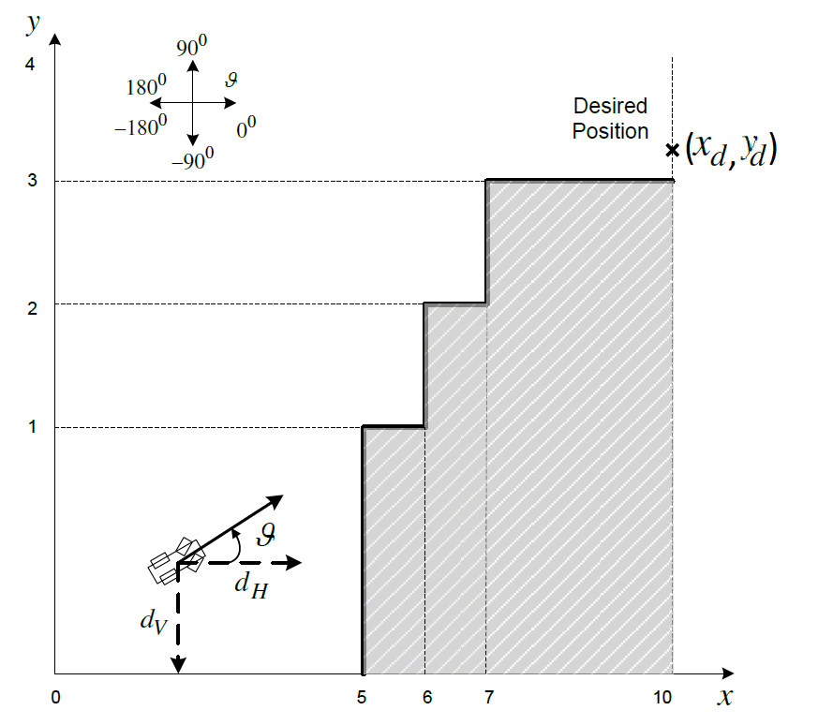

*Σχήμα 1: Αποφυγή Εμποδίων μέχρι τον τερματισμό στη θέση* 

Οι είσοδοι του συστήματος είναι η κάθετη και η οριζόντια απόσταση του οχήματος από τα εμπόδια. Έτσι, λαμβάνοντας υπόψιν τις αποστάσεις αυτές και τη διεύθυνση της ταχύτητας , ο ασαφής ελεγκτής θα αποφασίζει για την μεταβολή της διεύθυνσης της ταχύτητας , ώστε το όχημα να πλησιάζει την επιθυμητή θέση αποφεύγοντας τα εμπόδια που εμφανίζονται στο δρόμο του.

## Μοντελοποίηση του Προβλήματος

Με βάση το Σχήμα 2 προχωρούμε στη μοντελοποίηση του προβλήματος. Από τον ορισμό της ταχύτητας έχουμε:

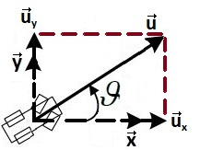

*Σχήμα 2: Εύρεση της εξίσωσης ταχύτητας του οχήματος*



Αφού



Όπου με  συμβολίζουμε το μοναδιαίο διάνυσμα στη διεύθυνση του διανύσματος .

Επομένως, έχουμε

 , 

τις οποίες στη συνέχεια διακριτοποιούμε και λαμβάνουμε τις παρακάτω εξισώσεις διαφορών:



Συμπεριλαμβάνοντας και την εξίσωση διαφοράς για τη γωνία κατεύθυνσης του οχήματος τελικά έχουμε:



## Αρχικές Συναρτήσεις Συμμετοχής και Αρχικές Συνθήκες

Οι δυνατές τιμές που μπορεί να λάβει η κάθετη απόσταση  καθώς και η οριζόντια απόσταση  ανήκουν στο διάστημα , ενώ η διεύθυνση της ταχύτητας του οχήματος παίρνει τιμές στο διάστημα  και τέλος η έξοδος του ελεγκτή, δηλαδή η μεταβολή της διεύθυνσης της ταχύτητας, παίρνει τιμές στο διάστημα .

Στα Σχήματα 3 και 4 φαίνονται αντίστοιχα οι αρχικές συναρτήσεις συμμετοχής των εισόδων και της εξόδου που θα χρησιμοποιήσουμε αρχικά, σύμφωνα με τα παραπάνω διαστήματα.

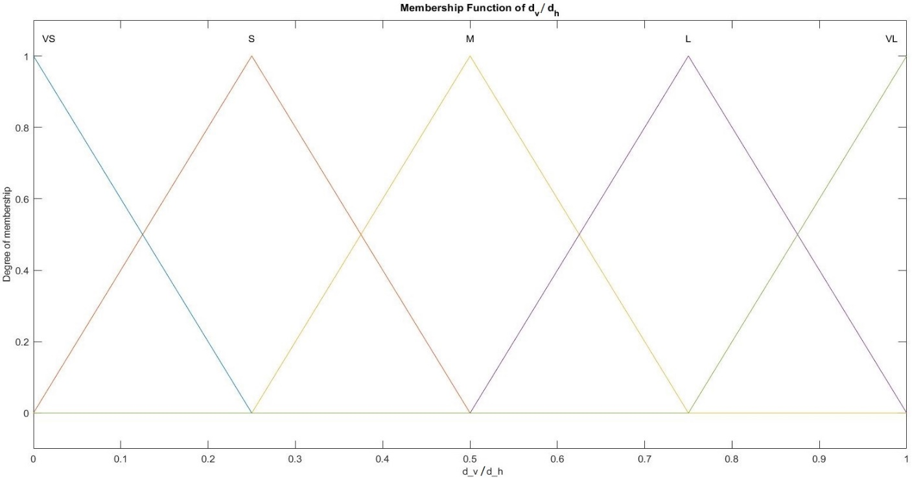

*Σχήμα 3: Αρχικές Συναρτήσεις Συμμετοχής Εισόδων* 

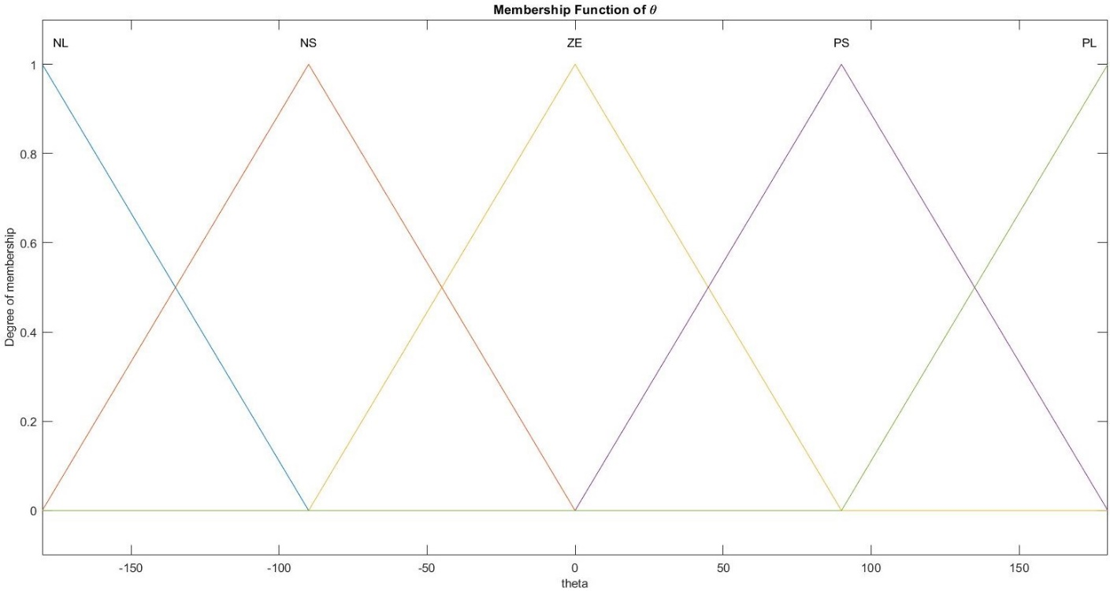

*Σχήμα 4: Αρχική Συνάρτηση Συμμετοχής Εισόδου* 

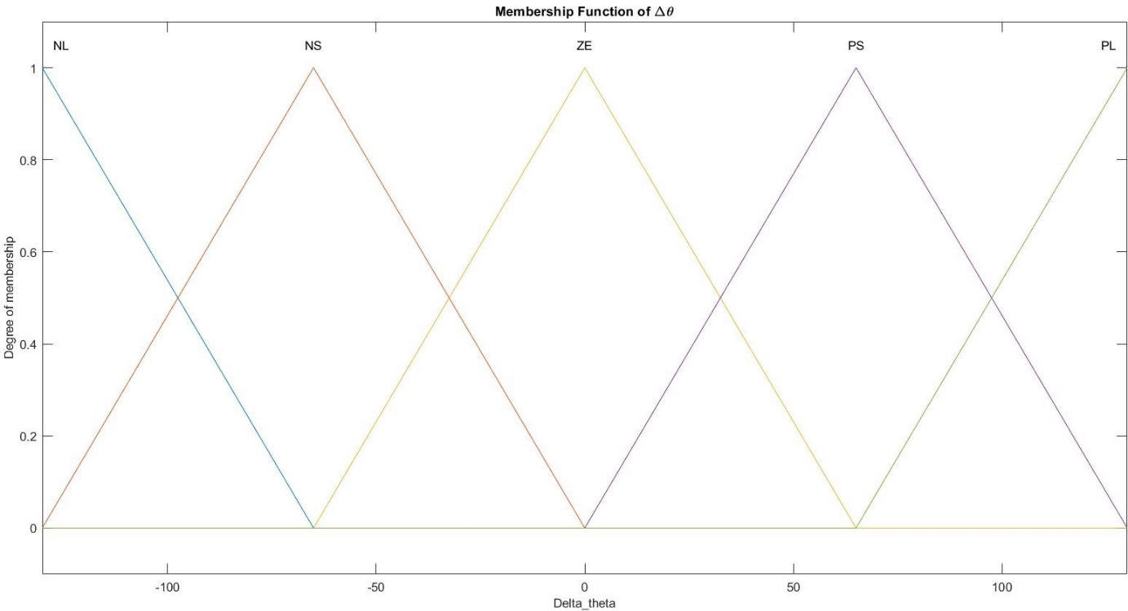

*Σχήμα 5: Αρχική Συνάρτηση Συμμετοχής Εξόδου* 

Επιθυμούμε, λοιπόν, το όχημα ξεκινώντας από την αρχική θέση  να μετακινηθεί, αποφεύγοντας όλα τα εμπόδια, στη επιθυμητή θέση . Η απόδοση του ελεγκτή που θα υλοποιήσουμε θα αξιολογηθεί σε τρεις πιθανές περιπτώσεις αρχικών τιμών της κατεύθυνσης ταχύτητας του οχήματος  και συγκεκριμένα για ,,.

## Βάση Κανόνων

Η βάση των κανόνων αποτελείται από  διαφορετικούς κανόνες οι οποίοι διακρίνονται σε 5 πίνακες όπως φαίνεται στη συνέχεια.

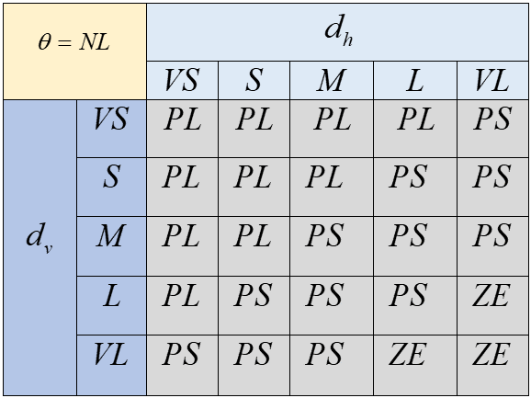 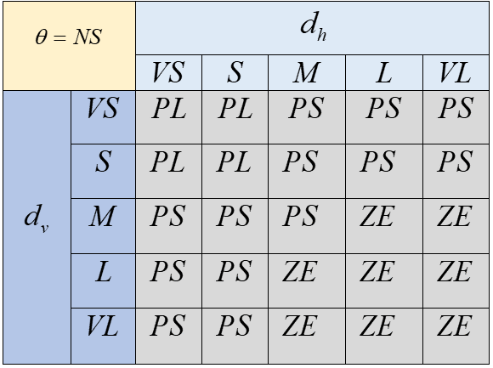

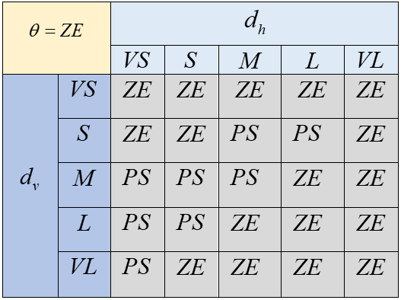 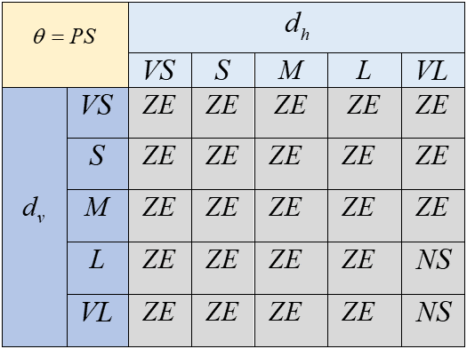

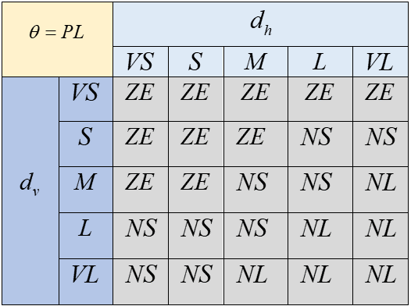

*Σχήμα 6: Έξοδος Ελεγκτή (γκρι χρώμα) με βάση τους διάφορους συνδυασμούς εισόδων*

Οι παραπάνω κανόνες προκύπτουν εμπειρικά και συγκεκριμένα ακολουθούν το εξής σκεπτικό:

* Όσο το όχημα βρίσκεται σε πολύ κοντινή κατακόρυφη και οριζόντια απόσταση από κάποιο εμπόδιο, αυξάνουμε τη γωνία του οχήματος  πολύ απότομα.
* Όσο το όχημα κινείται σε οριζόντια κατεύθυνση, διατηρούμε σταθερή τη γωνία του όσο βρίσκεται μακριά από κάποιο εμπόδιο.
* Όσο το όχημα κινείται προς τα κάτω, δηλαδή η γωνία  είναι αρνητική, πρέπει να μεταβάλλουμε την κατεύθυνσή του απότομα, καθώς απομακρυνόμαστε από την τελική επιθυμητή θέση.
* Σε περίπτωση που το όχημα έχει θετική κλίση και είναι μακριά ή σχετικά μακριά από εμπόδιο μειώνουμε τη γωνία  ή την διατηρούμε σταθερή, αντίστοιχα, ώστε να πλησιάσουμε περισσότερο την τελική επιθυμητή θέση.
* Τέλος, όταν το όχημα έχει αρνητική κλίση και είναι μακριά ή σχετικά μακριά από εμπόδιο διατηρούμε σταθερή πορεία ή αυξάνουμε ελαφρώς την κλίση του.

## Αποτελέσματα και Αξιολόγηση

Με τη βοήθεια του MATLAB, προχωρούμε στην προσομοίωση του προβλήματος σύμφωνα με τα παραπάνω και παίρνουμε τα παρακάτω αποτελέσματα για τις διάφορες αρχικές τιμές .

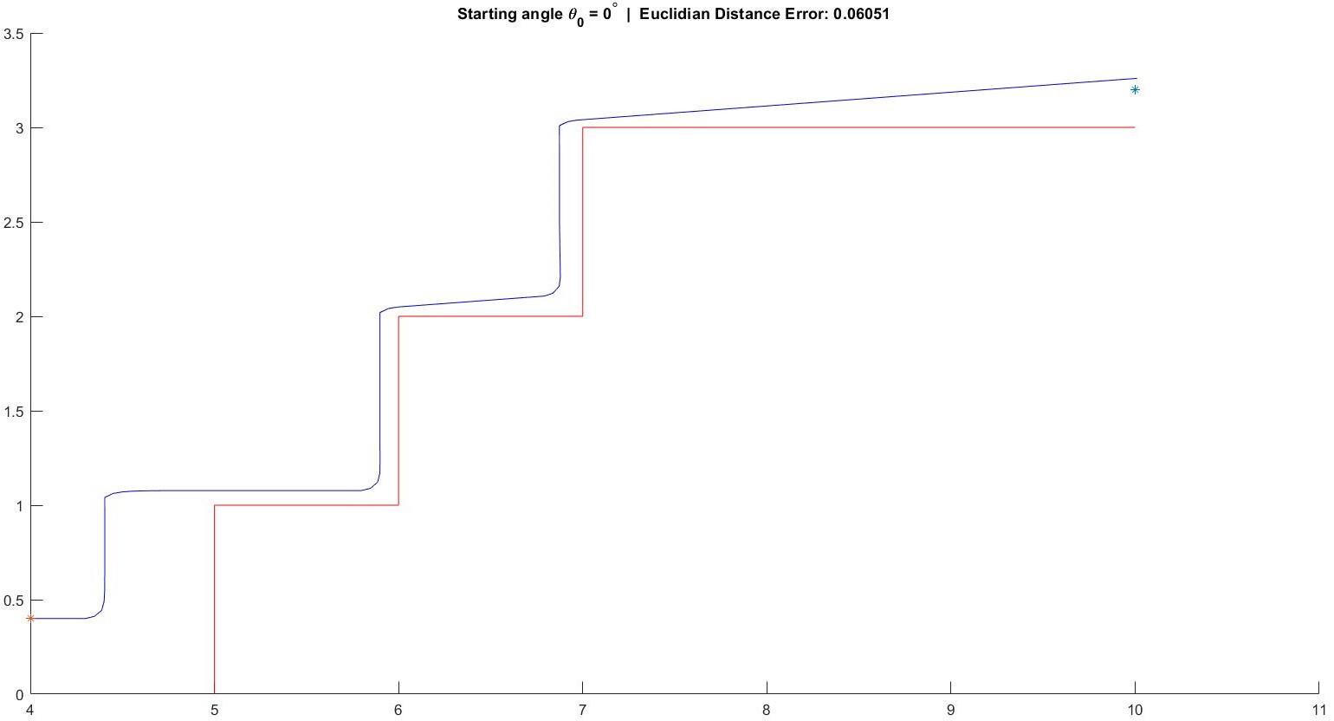

*Σχήμα 7: Τροχιά του οχήματος για αρχική συνθήκη *

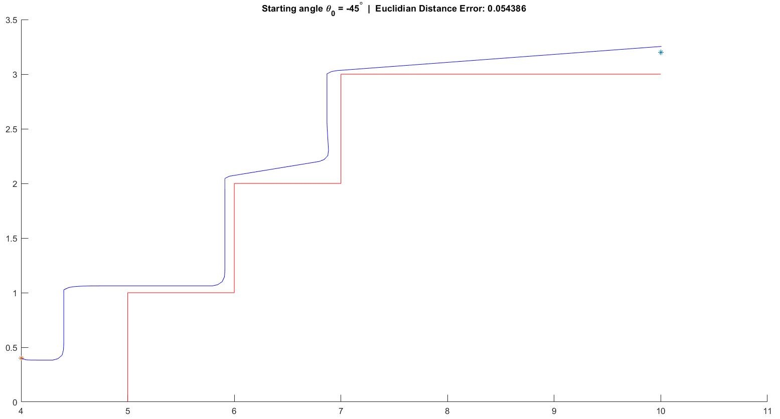

*Σχήμα 8: Τροχιά του οχήματος για αρχική συνθήκη* 

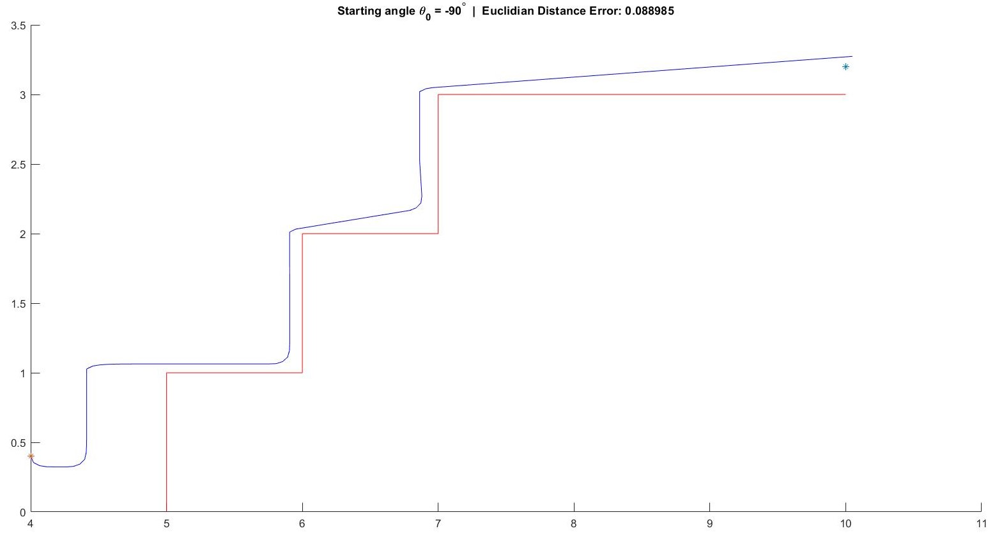

*Σχήμα 9: Τροχιά του οχήματος για αρχική συνθήκη* 

Αξιολογώντας τα παραπάνω αποτελέσματα είναι εμφανές ότι το όχημα δεν καταφέρνει να φτάσει στην επιθυμητή θέση με μεγάλη ακρίβεια. Ωστόσο, το σφάλμα της τελικής θέσης είναι αρκετά ικανοποιητικό και συγκεκριμένα λιγότερο από  για κάθε περίπτωση. Ως μετρική για το σφάλμα χρησιμοποιήσαμε την ευκλείδεια απόσταση ανάμεσα στην τελική θέση του οχήματος και την επιθυμητή θέση. Τέλος, παρατηρούμε το όχημα πλησιάζει πολύ στα εμπόδια προτού αλλάξει πορεία χωρίς όμως να ακουμπάει σε αυτά, πράγμα που χρειάστηκε αρκετή προσπάθεια και πειραματισμό με τους κανόνες.

## Βελτίωση της Απόδοσης του Συστήματος

Προκειμένου το όχημα να καταφέρει να φτάσει στην επιθυμητή θέση θα χρειαστεί να αλλάξουμε ορισμένες από τις προδιαγραφές του προβλήματος.

Για να βελτιώσουμε την απόδοση του συστήματος θα πρέπει να φροντίσουμε ώστε το όχημα να αλλάξει πιο ομαλά και αργά την ανοδική πορεία του κοντά στον τερματισμό (όπου δεν υπάρχουν πλέον οριζόντια εμπόδια) ώστε να μπορέσει μετά το πέρας των εμποδίων να πλησιάσει περισσότερο στην επιθυμητή θέση. Για να το πετύχουμε αυτό, αρκεί να αλλάξουμε το εύρος τιμών της εξόδου του ελεγκτή από  σε .

Επομένως η μοναδική νέα συνάρτηση συμμετοχής είναι αυτή που αντιστοιχεί στην έξοδο όπως παρουσιάζεται στη συνέχεια.

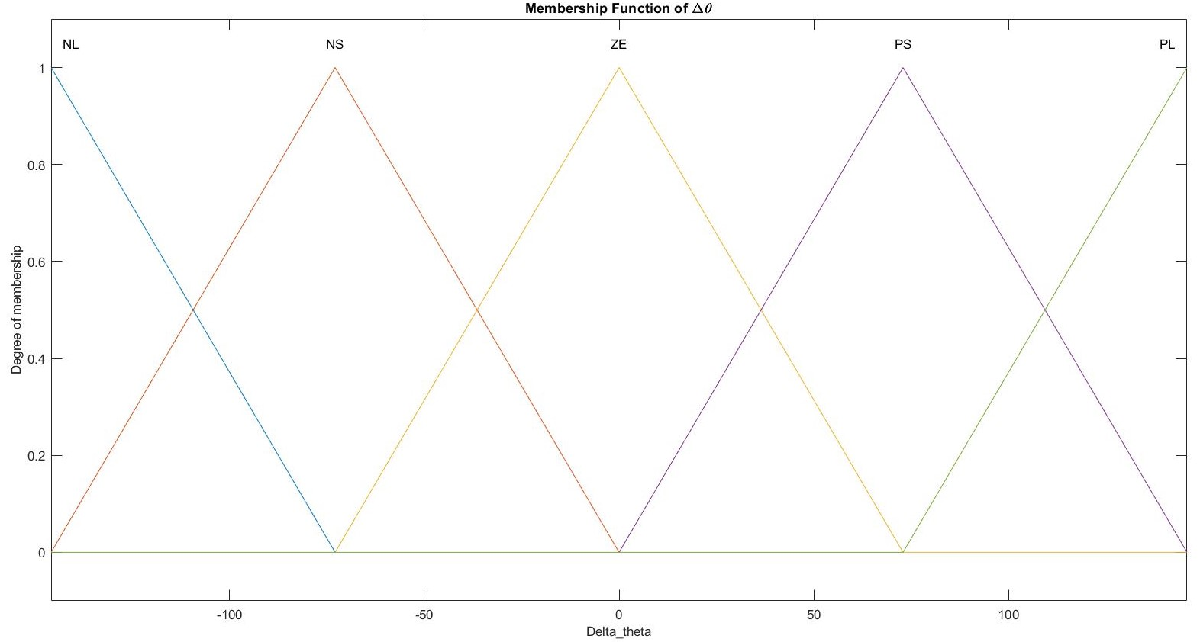

*Σχήμα 10: Νέα Συνάρτηση Συμμετοχής Εξόδου* 

Έτσι τελικά προκύπτουν τα παρακάτω αποτελέσματα για τις διάφορες αρχικές τιμές .

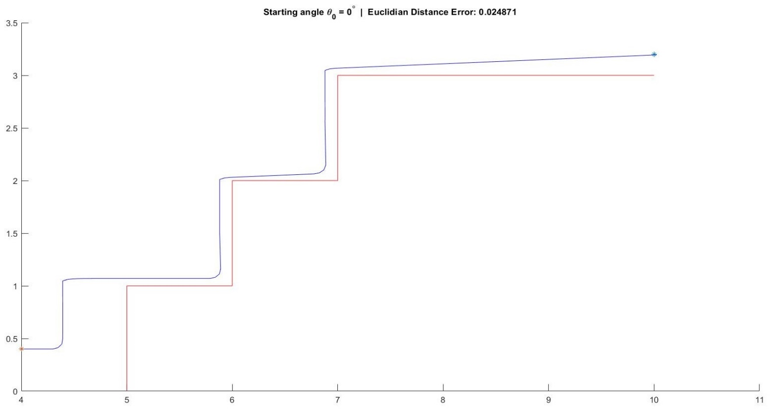

*Σχήμα 11: Νέα Τροχιά του οχήματος για αρχική συνθήκη* 

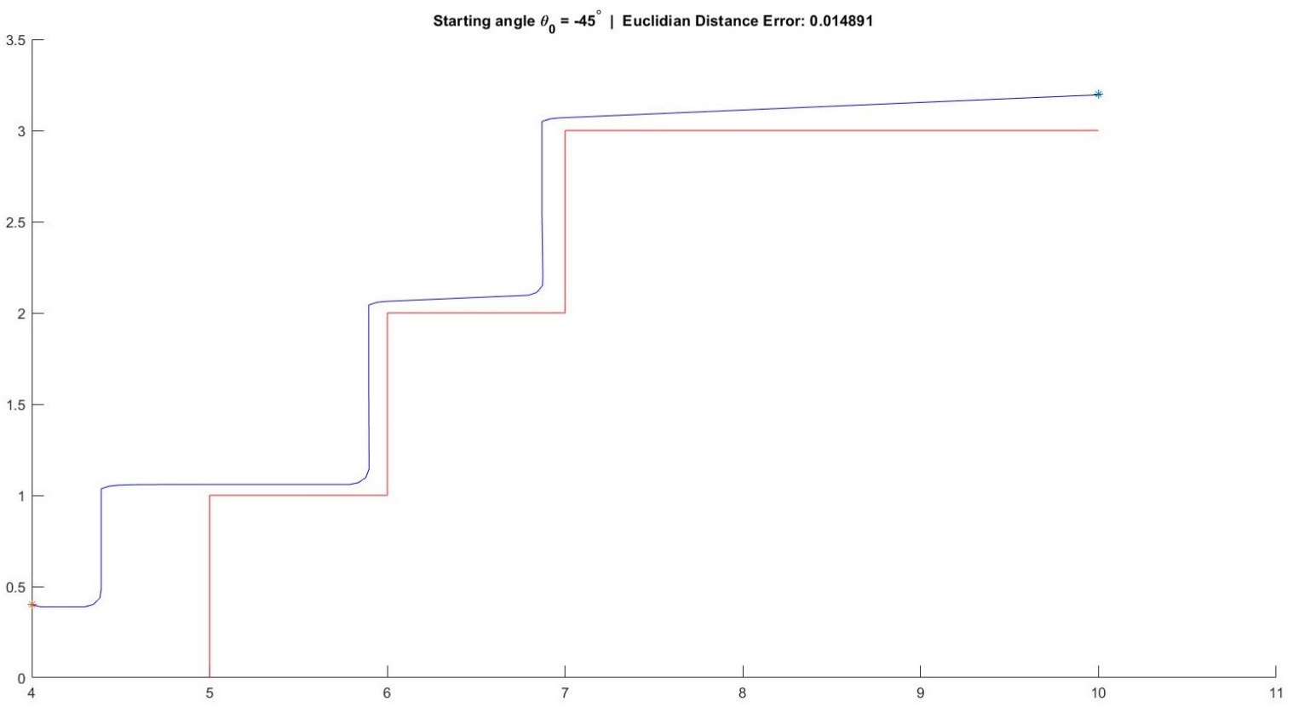

*Σχήμα 12: Νέα τροχιά του οχήματος για αρχική συνθήκη* 

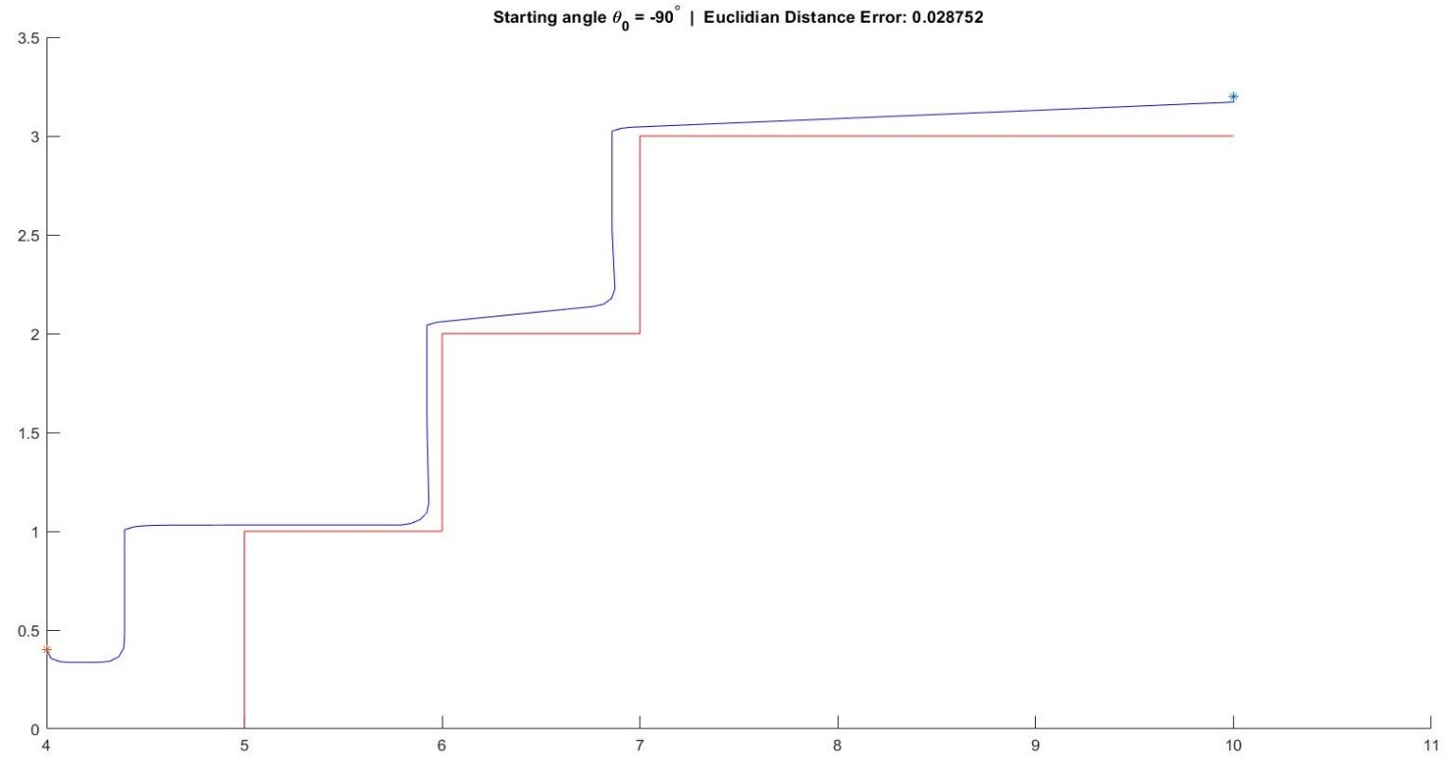

*Σχήμα 13: Νέα τροχιά του οχήματος για αρχική συνθήκη* 

Αξιολογώντας πλέον τις νέες τροχιές, το αποτέλεσμα είναι εμφανώς καλύτερο από το αρχικό. Το όχημα φτάνει ακριβώς στην επιθυμητή θέση τερματισμού με σχεδόν μηδενικό σφάλμα σε όλες τις περιπτώσεις και συγκεκριμένα με σφάλμα μικρότερο από  για κάθε περίπτωση αρχικών τιμών .

## Αρχεία MATLAB και SIMULINK

1. CarControl.m : MATLAB Script – Υλοποίηση του Συστήματος Οχήματος.
2. InitalCarController.fis : Fuzzy Logic Designer File – Υλοποίηση του Αρχικού Ασαφούς Ελεγκτή.
3. ImprovedCarController.fis : Fuzzy Logic Designer File – Υλοποίηση του Βελτιωμένου Ασαφούς Ελεγκτή.